17. Mai 2014 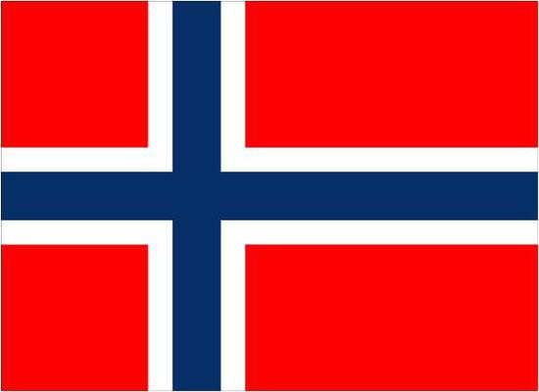

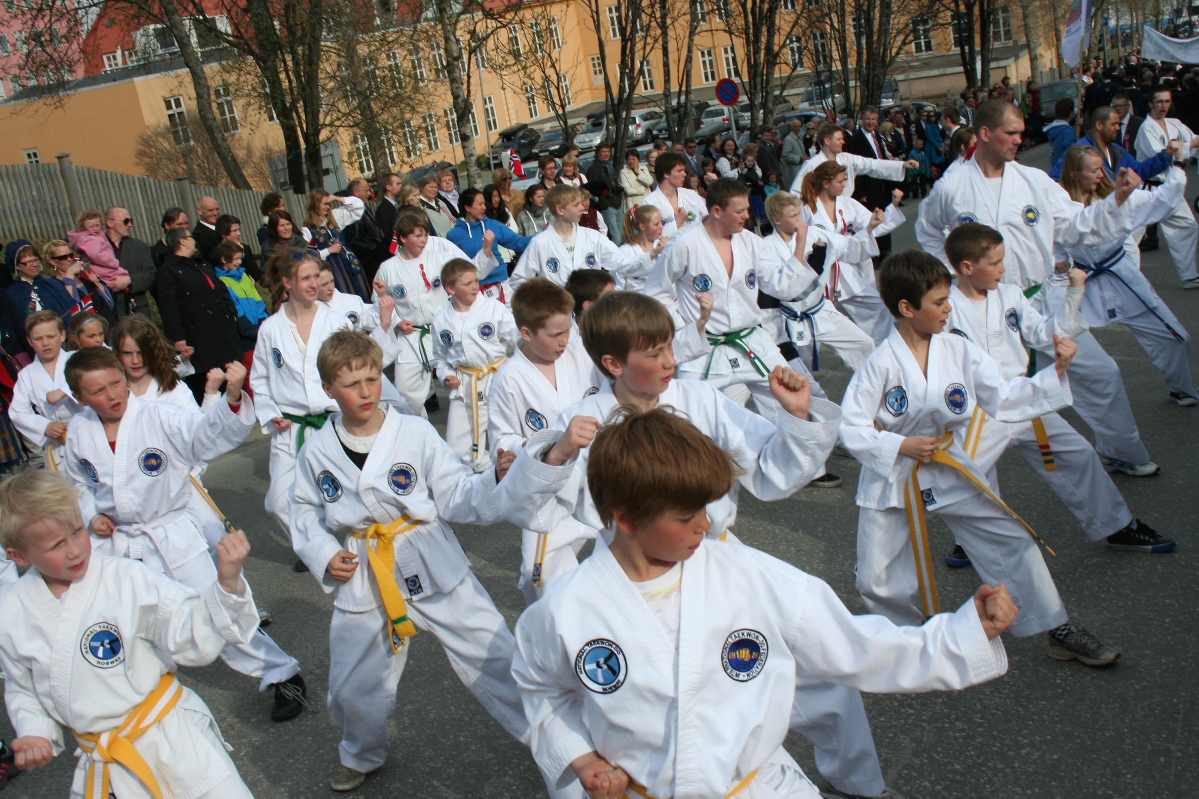

# I år, som alle år, skal Tromsø NTN Taekwon-Do klubb delta i borgertoget på 17. Mai.

# Vi oppfordrer så mange som mulig til å stille opp for å vise frem klubben. Vi ønsker å lage liv og røre, og satser på spenstige hopp, knusinger og mye sparking underveis.

# Alle må stille i drakt!

# Hvis det er kaldt og surt så ta på hvitt ullundertøy under drakten.

# Praktisk info:

# Oppmøte ved Kongsbakken Videregående skole: 16:00

# Toget avsluttes på torget, og foreldre henter barna sine her umiddelbart etter slutt.